**Contextualización de la información**

Con la información disponible, se le decidió asumir que representaba pedidos realizados desde distintos tipos de coordenadas, decidiendo elaborar un tablero que permitiera visualizar las zonas, los días y las horas en los que se presenta mayor recurrencia de cara a la realización de entregas.

Adicionalmente, se implementan funciones para calcular distancias y tiempo de recorrido entre dos puntos diferentes con diferentes métodos de transporte, con el fin de que el tablero pueda funcionar como herramienta para cualquier repartidor que quiera planificar una ruta para la realización de entregas.

**Procesamiento**

Por medio de los campos fechas, se obtiene los días y las horas en los cuales se registraron cada una de las coordenadas, para poder elaborar gráficas que permitan identificar comportamientos recurrentes en los pedidos:

**Nota:** El dataframe previamente procesado con pandas es importado como la tabla “Coordenadas” en PowerBI

**Hora:**

**Día de la semana:**



Para calcular la distancia entre dos puntos seleccionados por medio de los filtros del tableo, se implementa la siguiente medida:

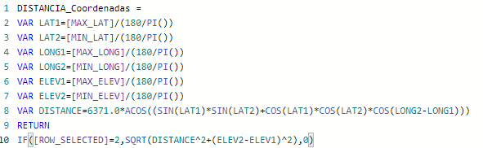

Esta medida toma las coordenadas máximas y mínimas entre 2 dos puntos seleccionados, para después realizar el cálculo de la distancia por medio de las fórmulas (Teniendo en cuenta la transformación a radianes):

*Distancia=acos(sin(lat1)*sin(lat2)+cos(lat1)*cos(lat2)*cos(lon2-lon1))*6371 (6371 is Earth radius in km.) tomado de :* [Solved: How to calculate lat/long distance - Microsoft Power BI Community](https://community.powerbi.com/t5/Desktop/How-to-calculate-lat-long-distance/td-p/1488227#:~:text=You%20need%20Latitude%20and%20Longitude,is%20Earth%20radius%20in%20km.))

Para agregar la distancia correspondiente a la componente de elevación se usó la fórmula A² + B² = C² (Pitágoras), teniendo en cuenta el triángulo formado entre el punto de origen y destino (de longitud igual a la distancia recorrida) y la altura correspondiente a la resta de las elevaciones (Imagen 1.).

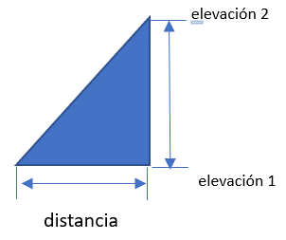





Imagen 1.

A continuación, se muestra un ejemplo de las medidas usadas para capturar el valor de la latitud de un punto seleccionado por medio del filtro (todas funcionan con la misma estructura):



Donde ROW_SELECTED es otra medida usada para garantizar que el cálculo se haga sólo si hay dos puntos seleccionados por medio de los filtros de contexto:

**Filtro**

**Medida:**



Adicionalmente, se crea una tabla donde se establecen velocidades promedio seleccionadas a criterio propio para diferentes métodos de transporte:

Posteriormente se crea una medida que permita determinar una velocidad correspondiente la la seleccionada por el filtro, de deja por defecto 5 km/h:



Finalmente se realiza el cálculo del tiempo estimado entre dos puntos (en minutos) por medio de la siguiente medida:



Y se organiza en formato HH:MM:SS

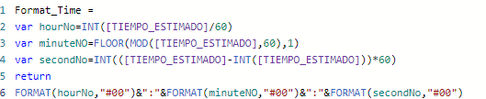

**Métricas evidenciadas**



